J+S-Angebote

Angebot verwalten  Vorabklärungen | - Unsere Trainingsgruppen (Namen, Trainingszeiten, Orte) sind mir bekannt.  - Die Zuordnung der Leiterinnen und Leiter zu den einzelnen Gruppen ist geregelt.  - Eine aktuelle Liste der Kinder/Jugendlichen je Gruppe ist verfügbar.  - Ich kennen die bereits bekannten Wettkampfdaten der einzelnen Trainingsgruppen.  - Termine für bereits bekannte besondere Trainings sowie Trainingstage sind verfügbar.  - Die Aufgabenverteilung in der NDS, insbesondere das Erfassen der AWK, habe ich mit den J+S-Leiterinnen und -Leitern geregelt.  - Ich habe mit allen J+S-Leiterinnen und -Leitern das Onboarding durchgeführt.
Anmeldung Angebot | - Das J+S-Angebot inklusive Kurse und Lager ist vollständig angemeldet.  - Die Rahmenbedingungen aus dem Leitfaden der eigenen Sportart haben wir berücksichtigt.  - Ich habe das Auszahlungskonto überprüft. Bei Bedarf beantrage ich ein Neues.  - Ich habe das Leiterteam darauf aufmerksam gemacht, dass sie in ihrem Posteingang Aufgaben und Benachrichtigungen zum Angebot erhalten.
Bewilligung | - Ich habe das Leiterteam informiert, dass alle Kurse und Lager korrekt bewilligt wurden und starten können.  - Ich stelle sicher, dass wir Leihmaterial und Landeskarten rechtzeitig bis spätestens 5 Wochen vor der Auslieferung in der NDS bestellen.
Durchführung | - Unsere J+S-Leiterinnen und -Leiter habe ich über das Ausfüllen der AWK instruiert und sie sensibilisiert, dafür die NDS App zu nutzen. Sie können neue Aktivitäten selbständig erfassen.  - Ich appelliere an das Verantwortungsbewusstsein der J+S-Leiterinnen und -Leiter, die Anwesenheiten korrekt und zeitnah auszufüllen. Sie wissen, dass die NDS jede Überschneidung auch mit anderen Organisationen anzeigt.  - Ich kontrolliere regelmässig, ob die AWK ausgefüllt ist. Bei Bedarf fasse ich nach.
Abschluss AWK | - Ich weise die J+S-Leiterinnen und -Leiter an, alle Daten vor Abschluss der AWK korrekt zu erfassen und zu kontrollieren.  - Ich stelle sicher, dass für jeden Kurs/Lager die AWK abgeschlossen wird.  - Ich kläre ab, wenn bei einem Kurs/Lager Fehlermeldungen wie z.B. Überschneidungen auftreten. Bin ich unsicher, nehme ich vor Abschluss des Angebots mit dem Kanton Kontakt auf.
Abschluss Angebot | - Wenn alle AWK’s kontrolliert und abgeschlossen sind, schliesse ich das Angebot spätestens 30 Tage nach der letzten Aktivität ab.
Kontrolle | - Ich fordere Trainingshandbücher, Trainingspläne, Lagerprogramme etc. ein und bewahre sie während 5 Jahren auf.  - Auf Anfrage stelle ich dem Kanton Dokumente zur Planung des J+S-Angebots zur Verfügung und stehe für Fragen zur Verfügung.
Nutzung  J+S-Beiträge | - Ich koordiniere mit dem Kassier/der Kassierin die Überweisung der J+S-Beiträge.  - Ich stelle sicher, dass die J+S-Beiträge inklusive Coach-Beitrag sinnvoll und zweckgebunden eingesetzt werden.  - Ich sensibilisiere unsere Verantwortlichen dafür, dass die Leiterinnen und Leiter eine angemessene und klar geregelte Entschädigung erhalten (evtl. periodisch pro Monat oder Quartal).
Im Verein auf J+S aufmerksam machen | - Ich sensibilisiere die Organisationsleitung dafür, dass J+S regelmässig an Vereinssitzungen (Vorstand/TK/GV) traktandiert wird.  - Die J+S-Beiträge werden realistisch budgetiert und in der Jahresrechnung des Vereins ausgewiesen.  - Den J+S-Leiterinnen und -Leitern danken wir in geeigneter Form für ihre Arbeit.  - Das J+S-Logo wird im Verein sinnvoll eingesetzt (Vereinsorgan, Briefpapier, Homepage, etc.).

Notizen:

Positionierung in der eigenen Organisation
J+S-Coach im Verein positionieren | - Ich bin als J+S-Coach in einem Gremium (Vorstand, technische Leitung, Scharleitung etc.) integriert.  - Ich bin in der Rolle als J+S-Coach in einem Organigramm unserer Organisation aufgeführt.  - Ich verfüge über ein Pflichtenheft, das in Zusammenarbeit mit dem Vorstand bzw. der technischen Leitung erarbeitet wurde.  - Meine Rolle und meine Aufgaben sind im Verein bekannt und werden regelmässig thematisiert (im Vereinsorgan, auf der Homepage, an der Vereinsversammlung etc.).

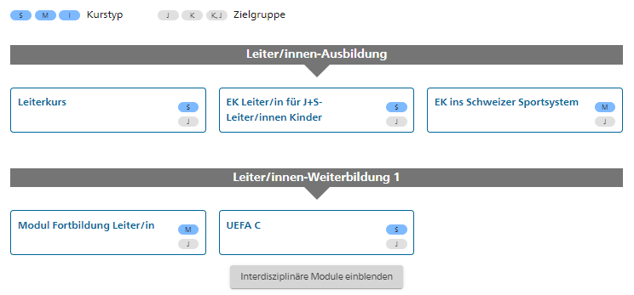
J+S-Aus- und Weiterbildung

Ausbildungsstruktur der eigenen Sportart | - Ich kenne die Ausbildungsstruktur unserer Sportart(en).  - Ich melde unsere Leiterinnen und Leiter für die Kurse/Module an, die ihren Bedürfnissen entsprechen und innerhalb der Organisation koordiniert sind.  - Ich achte darauf, dass die J+S-Leiterinnen und -Leiter zu den richtigen Kursen/Modulen angemeldet werden.
Management Leiteranerkennung  bestehende und neue J+S-Leiterinnen und -Leiter | - Ich kontrolliere regelmässig die Leiteranerkennungen der J+S-Leiterinnen und -Leiter.  - Sobald ein Kurs/Modul ausgewählt ist, melde ich die entsprechenden Personen rasch an.  - Wir unterstützen Jüngere J+S-Leiterinnen und -Leiter bei Fragen zum Jugendurlaub in ihrem Betrieb.  - Wir zeigen Wiedereinsteigern, wie sie ihre J+S-Leiteranerkennung erneuern können.  - Wir finanzieren die Kurse und Module unserer Leiterinnen und Leiter und bieten je nach Situation eine zusätzliche finanzielle Unterstützung (Spesen, Sackgeld).  - Ich frage nach den Kursen und Modulen nach den gemachten Erfahrungen.  - Wir gratulieren persönlich, wenn jemand eine neue J+S-Leiteranerkennung erworben hat. Zudem informieren wir im Verein z.B. im Rahmen einer Vereinsversammlung, wer welche Kurse/Module absolviert hat.  - Bei Bedarf erfasse ich umgehend J+S-Leiterinnen und -Leiter in bestehenden Angeboten oder melde neue Kurse/Lager nach.
Weiterbildung J+S-Coach | - Ich plane frühzeitig meine eigene Weiterbildung.  - Ich berücksichtige bei der Modulauswahl die inhaltliche Ausrichtung des Moduls. Insbesondere achte ich darauf, ob mein Verband eigene MF Coach anbietet.  - Ich gebe relevante Themen und Informationen im Verein weiter.

Notizen:

